Воспитание детей 4-5 лет. Рекомендации родителям
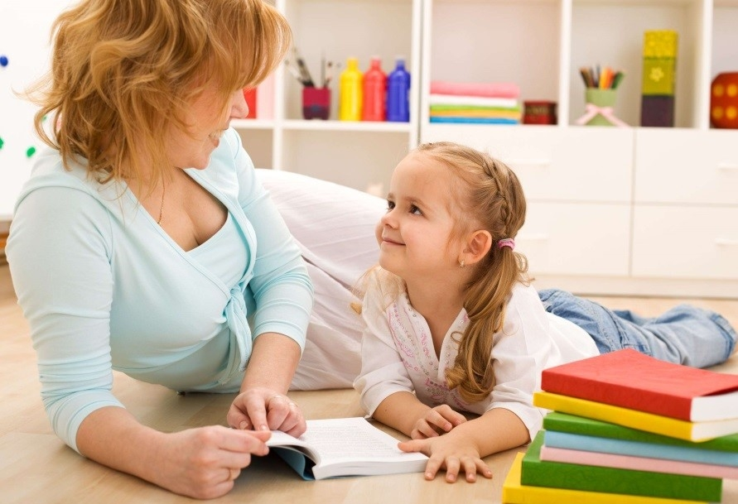
К четырем годам малыш заметно взрослеет, становится мягче и уступчивее. Его чувства становятся более глубокими, появляются устойчивые симпатии и антипатии.
В этот период у ребёнка так же активно развивается познавательная сфера:
- больше общайтесь;
- рассказывайте об окружающих его предметах и явлениях;
- читайте вместе;
- играйте вместе;
- экспериментируйте вместе.
В этом возрасте формируются нравственные качества:
- чуткость
- доброта
- великодушие
- отзывчивость
- чувство дружбы
- чувство долга
Теперь с ребенком можно о многом договориться. Выстраивайте с ним дружеские отношения, основанные на сотрудничестве. Позитивное воспитание основывается на любви, а не на устрашении. Для ребенка очень важно знать, что он любим всегда, даже когда он «не слушается».
Как правильно воспитывать ребенка в чуть более подросшем возрасте? Воспитание ребенка 4,5 лет требует усердия и терпения, так как именно в этом возрасте впервые начинает проявляться его только-только начавший формировавшийся характер. Как только вы дадите слабину, ребенок быстро это почувствует и поймет, что может вести иначе, чем обычно.
Ребенок, при неправильном воспитании в этом возрасте, может на всю жизнь закрепить в себе нехорошие черты характера, а значит исправить что-то, потом будет уже невозможно. Для правильной коррекции его поведения потребуется уделить достаточно много времени, поэтому непременно займитесь этим вопросом сразу же.
Родителям важно:
- Понять, каковы в вашей семье правила и законы, которые ребенку не позволено нарушать. Помнить, что законов и запретов не должно быть слишком много, иначе их трудно выполнить.
- По возможности вместо запретов предлагать альтернативы. формулируя их так: «Тебе нельзя рисовать на стене, но можно на этом куске бумаги». Просто запреты рождают в ребенке либо чувство вины, либо злость и протест. Если вы что-то однозначно запрещаете ребенку, будьте готовы выдержать его справедливую злость или обиду по этому поводу.
- Говорить ребенку о своих чувствах, чтобы он лучше понимал, какую реакцию в другом человеке рождают те или иные его поступки. Быть готовыми к тому, чтобы разобраться вместе с ним в сложной этической ситуации. Самим жить в согласии с теми этическими принципами, которые вы транслируете ребенку.
- Не перегружать совесть ребенка. Чрезмерное неодобрение, наказания за незначительные проступки и ошибки вызывают постоянное ощущение своей вины, страх перед наказанием, мстительность. Может также развиваться пассивность, пропадать инициатива.
- Помнить о том, что не стоит при ребенке рассказывать различные страшные истории, говорить о тяжелых болезнях и смерти, потому что для некоторых детей подобная информация может стать сверхсильным раздражителем. Важно выслушивать ребенка, разделять с ним его страхи, позволяя ему проживать их вместе с вами.
- Предоставлять ребенку возможности для проявления его творчества и самовыражения. Интересоваться любым творческим продуктом, по возможности никак его не оценивая, ни положительно, ни отрицательно, предлагая самому ребенку оценить свое творчество.
- Обеспечить ребенку возможность совместной с другими детьми игры, осознавая, что такая игра не только развивает его воображение и образное мышление, но и совершенно необходима для здорового эмоционального развития. Предлагать ребенку для игры не только законченные по своей форме игрушки, но и неоформленные предметы, не имеющие четкой функции: камушки, палочки, брусочки и т.д.
- Понимать, что ребенок уже способен достаточно долго и увлеченно заниматься тем, что ему нравится, и ему бывает очень трудно прервать игру, поэтому о необходимости ее заканчивать стоит предупреждать его заранее.
- Быть открытыми к вопросам ребенка, интересоваться его мнением, превращая его жажду знания в способность самому найти ответы на интересующие его вопросы. Полезно обсуждать с ребенком любые события и явления, которые его интересуют, и на его языке формулировать результаты ваших совместных рассуждений и выводов.

Следует обратить внимание на то, что в возрасте 4-5-ти лет недостатки воспитания ребенка начинают постепенно укореняться и переходить в устойчивые негативные черты характера.
Мягко и деликатно корректируйте неприятные проявления, учитывая индивидуальные особенности, темперамент и принимайте ребенка независимо от его поведения.
Как воспитать послушание:
- единство требований приводит к формированию устойчивых привычек;
- проявление такта, терпения;
- объяснение, почему надо мыть руки, нельзя шуметь, обижать.
Ребенок реагирует не только на то, что вы потребовали, но и на то, как (спокойно, ласково или грубо, обидно).
Требования должны выполняться обязательно. Повторить еще раз более категорично. Не послушается – оставить в покое и не общаться. Важно, чтобы не накапливался опыт непослушания.
Объяснять причину запретов и запрещать то, что действительно нельзя делать. Заменить угрозу обещанием, т.к. невыполнимые угрозы подрывают доверие к родителям. «Не уберешь игрушки – выкину»; «Перестань реветь – уйду». Лучше делать упор на «+» – «… не успеем почитать». Следует осторожно подходить к использованию запретов и наказаний. Не спешите с наказаниями – выясните причину. Дети редко действуют преднамеренно. Угрозы – как приглашение к действию «Вот только сделай» (залезь, сорви, тронь). Лучше делать акцент на чувствах «Я волнуюсь», «Мне обидно», «Я горжусь». Положительные поступки ребенка не оставлять без внимания. Крик действует, пока ребенок к нему не привыкнет. Нужно, чтобы он понимал смысл ваших слов.

Ребенку важно чувствовать и знать, что его любят.

